Consultas Básicas

TODOS LOS EMPLEADOS
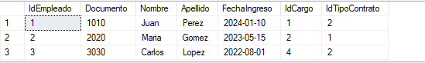

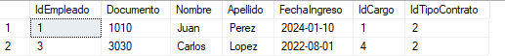
EMPLEADOS CONTRATO INDEFINIDO

CARGO CON SALARIO MAYOR A 3 MILLONES


Consultas Intermedias
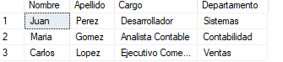
EMPLEADOS,CARGO Y DEPARTAMENTO

TOTAL DEVENGADO POR EMPLEADO



DEDUCCIONES POR EMPLEADO

